Конспект № 2 (2 занятия)
Тема: Отработка произношения звука [М].
Цель: Закрепить правильное произношение звуков [М].
Задачи:
Образовательные: - закрепить умения правильно произносить и различать звук [М];
-закреплять словарный запас по лексической теме «Игрушки»;
Коррекционно-развивающие: - развивать слуховое внимание;
- развивать фонематический слух;
Воспитательные: - воспитывать интерес к речи;
Ход занятия:
1.Организационный момент. Приветствие под музыкальное сопровождение. Будешь делать зарядку для языка, дышать, играть, танцевать, учить, играть. (Выставляются пиктограммы)
2.Развитие артикуляционного праксиса. Арт. гимнастика: «Заборчик»; «Бегемотики»; «Лягушка и слоник»; «Качели»; «Часики».
Цель: развитие артикуляционной моторики.
3.Развитие речевого дыхания. Игра «Дуем на горячий чай».
Вот какой горячий чай у матрешки. Чтобы чай поскорее остыл нужно на него подуть. Вот так. (Показ взрослого, щеки не надувать, чашку подносить близко ко рту).
4.Сенсорное развитие. Игра «Подбери чашку к блюдцу».
Цель: учить соотносить предметы по цвету.
Матрешка очень любит пить чай. Только перепутались у нее чашки и блюдца. Давай поможем матрешке навести порядок. Красную чашку поставим на красное блюдце. Вот так. (Показ взрослого). А теперь ты возьми чашку. Поставь желтую чашку на желтое блюдце.
5.Основная часть занятия.
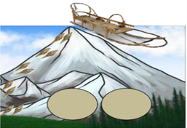
Логопед ставит перед ребенком куклу Мими – Мими хочет послушать и петь песенки со снежками и с тобой. Логопед выставляет символы звуков [А], [У], [О], [Э], [Ы], [И], [М]. Ребенок их называет.
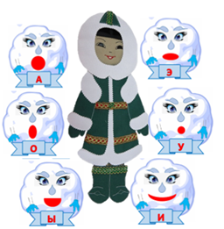
Работа с пособием. Послушай, как снежки поют: АМ. Повтори! (ребенок повторяет АМ). - Выложи песенку символами. (Ребенок кладёт на первую «пещеру» А, на вторую «пещеру» М; берет Мими, передвигает ее по снегоступам и кратко поёт: АМ!АМ!
- С вершины вулкана нарты с Мими спускаются вниз – ребенок длительно произносит: АААМ (спускаться, пропевая громко - тихо)
Аналогичная работа проводится с МО, ИМ, МИ, ЫМ,МЫ
6.Физминутка.
Упражнение «Идти». Цель: соотносить действия с их словесным обозначением.
Выполняется под мелодию с ритмичным рисунком.
7.Работа над лексической темой. Игра «Хочу играть».
Цель: закрепление словарного запаса по теме «Игрушки».
Логопед – С чем хочешь играть с куклой или машинкой?
Ребенок – Я хочу играть с куклой. (Ребенок в силу своих речевых возможностей называет или показывает игрушки).
Логопед – Давай играть. Ребенок, если может, производит игровые действия с выбранным предметом, если нет, взрослый показывает ребенку, как играть с выбранной игрушкой.
8.Итог: - Ты делал зарядку для языка, дышал, играл, танцевал, учил, играл. (Переворачиваются пиктограммы) Прощание под музыкальное сопровождение. Ты справился со всеми заданиями! До свидания.

